# Informace pro učitele, kteří se podílejí na realizaci výuky studentů Učitelství pro 1. stupeň:

**Předmět2 Učitelské praktikum I**

***„Učitelské praktikum I bylo velmi přínosné. Mohli jsme vidět aktuální praxi na školách. Dostali jsme se mezi děti na prvním stupni i mezi zkušené učitelky a učitele. Na společných reflexích a diskuzích jsme si mohla ujasnit spoustu věcí, také jsem si uvědomila, kterých věcí se jako učitel nejvíce obávám a na které se těším. Myslím, že vidět, jak to chodí na školách a možnost pobavit se s paní učitelkami je opravdu k nezaplacení. Objevila jsem také nové důvody ke studiu a nové výzvy pro mě jako pro budoucí učitelku prvního stupně.***

**I.H. studentka 2. ročníku PedF UK – obor 1. stupeň**

**Co je náplní kurzu:**

Skupina studentů hospituje pod vedením vyučujícího z pedagogické fakulty v různých typech škol a vzdělávacích zařízeních s důrazem na pozorování výuky na 1. stupni základní školy. Součástí náslechů jsou diskuse s vedením škol a vyučujícími a reflexe zkušenosti z náslechů v návaznosti na témata Didaktiky 1. stupně ZŠ I (znaky kvalitní základní školy, inkluzivní škola, bezpečné a podnětné klima pro učení, kurikulum primární školy, strategie a metody aktivního učení žáků, individualizace ve výuce, výchova k hodnotám, spolupráce školy a rodiny a další).

**Jak je předmět organizován:**

Každé úterý od 8,00 do 11,45 v jednotlivých školách a vzdělávacích zařízeních dle pokynů vyučujícího

**Co očekáváme od studentů:**

* Student se seznámí s různými typy škol i dalšími organizacemi s důrazem na pojetí výuky a výukové strategie na 1. stupni ZŠ.
* Zažije různé formy fungování školy, strukturu školního dne a vyučovacích hodin.
* Přemýšlí o pojetí výuky a výukových strategiích škol a učitelů v souvislosti s věkovými a individuálními potřebami žáků.
* Pozoruje vybrané oblasti v návaznosti na didaktická témata.
* Sbírá materiály z jednotlivých náslechů – tvoří medailonky navštívených škol, zpracovává záznamy a reflexe náslechů.
* Zvědomuje vlastní motivaci pro studium zvoleného oboru.
* Zakládá vlastní reflektivní dokumentaci praxe (resp. studentské portfolio) a rozumí jeho smyslu.

**Příklady dílčích úkolů/aktivit podporujících rozvoj reflektivních dovedností studenta**

Pozorujte strukturu vyučovací hodiny a snažte se ji zaznamenat.

* Sledujte cíle vyučovací hodiny.
* Sledujte vztahy a komunikaci mezi dětmi a učitelem a mezi dětmi navzájem.
* Veďte si pedagogický deník.
* Vytvořte medailonek školy.

**Co lze očekávat od VŠ učitele z PedF UK:**

* **Promýšlí cíle i konkrétní praxe na vybraných školách**
* **Koordinuje praxe s vedením základní školy a s učiteli na ZŠ.**
* **Provádí se studenty reflektivní semináře na základní škole.**
* **Vytváří příležitosti pro propojení teorie a praxe.**
* **Uděluje zápočty na základě splněných úkolů.**

**V čem je důležitá role učitele na základní škole:**

***„Učitelky na základních školách pro mne byly hodně inspirující. Jsem také ráda, že jsem viděla učitele s různými zkušenostmi – zkušené i ty začínající. Velmi mi pomohlo, že jsem se mohla na všechno, co mě zajímá učitelů zeptat a že mě vždycky dokázali dobře vysvětlit, proč některé aktivity dělají s dětmi, co je jejich smyslem. Velmi mě také zaujalo, kolik informací musí učitelé znát o svých žácích a jejich rodinách. Velmi jsem ocenila také to, že nám učitelé nechali nahlédnout do svých plánů nebo nám vyprávěli příběhy ze svých začátků na škole. Uvědomila jsem si, že učitelské povolání je velmi náročné, ale také velmi naplňující. Zajímavé také bylo pozorovat, jak jsou učitelé různé osobnosti a tento jejich osobitý styl se projevuje jak při vyučování, tak při práci a komunikaci s žáky, ale také při reflexích.“***

**M.S. studentka 2. ročníku Učitelství pro 1. stupeň ZŠ PedF UK**

* **Sdílí se studentem svou profesionální zkušenost, své praktické znalosti (představuje své tematické plány, týdenní plány, rozvrh atd.).**
* **Reflektuje se studenty svou vlastní výuku a své uvažování.**
* **Odpovídá na otázky ohledně složení třídy. Pojmenovává a vysvětluje své postupy při výuce.**

**V čem je důležitá role vedení školy na základní škole:**

* **Seznamuje studenty se školním vzdělávacím programem, se zaměřením školy, s pedagogickou koncepcí školy, filozofií školy.**
* **Uvádí studenty do kontextu fungování celé školy a její historie (představuje výroční zprávy, kroniky školy, úspěchy a milníky školy).**
* **Hovoří o učitelském kolektivu, reflektuje vztahy mezi kolegy, podporu začínajících i zkušených učitelů včetně možností jejich profesního i osobní rozvoje a dalšího vzdělávání.**

**Příklady dílčích úkolů/aktivit:**

**Podvojný deník**: metoda původně vyvinutá k rozvoji přemýšlení žáků nad narativními texty, vede po úpravě zadání studenty učitelství k přemýšlení nad sledovanou pedagogickou praxí. Vede studenty k rozlišování toho, co ve výuce vidí a slyší (včetně přímých výpovědí žáků a učitelů), a toho, jak o ní přemýšlejí, co si o ní myslí, nač se ptají, co by je zajímalo apod. Při práci s podvojným deníkem je dobré zaměřovat pozornost na vybrané jevy učebního procesu. Písemné záznamy i komentáře jsou zdrojem společného přemýšlení studentů o pedagogické praxi a teorii a o sobě jako budoucích učitelích.

*Ukázka části podvojného deníku studentky učitelství z náslechu výuky literární výchovy ve 3.ročníku ZŠ, věnované pověsti O Krokovi a jeho dcerách:*

|  |  |
| --- | --- |
| *Slyším, vidím:* | *Můj komentář:* |
| *I. část výukové jednotky:* |  |
| *1. Učitelka dala žákům slovníček cizích slov z dnešního textu. Žáci čtou slova, odhadují, co mohou znamenat, označují si ta, kterým nerozumí, radí se ve skupinách, smysl slov si vysvětlují všichni společně.* | *Je dobré dopředu vybírat slova, kterým možná děti nerozumí, nebo to řešit až v průběhu?*  *Jak jinak slovníček nazvat, když jde o slova staré češtiny?*  *Výborné pokyny učitelky – vybízení k poradě, k pomoci, v logickém sledu.* |
| *2. Žáci vyprávějí v kruhu na koberci postupně první část příběhu O Krokovi a jeho dcerách, kterou četli minule. Příběh pak ještě jednou reprodukují dvě dívky, které minule nebyly přítomny.* | *Děti daly dohromady celou dosavadní část příběhu. Mohou navázat na to, co dělaly minule.*  *Upoutala mě trpělivost učitelky i žáků, než se někdo vyjádřil. Děti si neskákaly si do řeči, nikdo to nevykřikoval za ně. Výkony dětí učitelka hlasitě a zaujatě oceňovala. Bylo vidět, jak postupně vzrůstá zájem dětí o činnost.* |
| *3. Žáci ve skupinách předvídají, jak bude příběh pokračovat dál. Mají k dispozici několik důležitých slov. Své příběhy pak ústně prezentují a vzájemně hodnotí.* | *Byl to těžký úkol, protože se skupina měla dohodnout na jednom řešení. Při prezentaci učitelka i žáci pozorně poslouchali. Skupina, která si to zasloužila, byla pochválená, bez emocí ale zaznívala i konkrétní kritika a připomínky, nejen od učitelky ale i od dětí, např. nevyužili jste všechna slova. Samotné děti se i sebekriticky vyjadřovaly k tomu, proč se jim práce nedařila. Museli to ale hodnotit?* |

*Základní škola XY*

*Vyzdobená, tvořivá*

*Hraje, spolupracuje, zkoumá*

*Cítím se tu příjemně*

*Škola pro děti*

**Pětilístek k charakteristice navštívené školy:** vede k hledání klíčových charakteristik navštívené školy, včetně možnosti vyjádření pocitů. Důležité jsou aktivity následující potvorbě pětilístků, tj. zdůvodňování jednotlivých charakteristik a porovnávání jednotlivých zpracovaných úkolů.

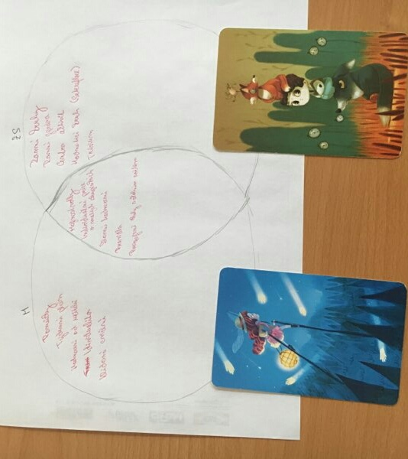

**Vennův diagram k porovnání dvou navštívených škol:** vede k hledání společných a specifických znaků navštívených škol. Opět je podkladem pro následné sdílení studentů ve skupině.

*Ranní kruh studentů 2. ročníku na ZŠ XX, uplatňující program Začít spolu*